Приложение
к постановлению Администрации
муниципального образования
«Сафоновский муниципальный
округ» Смоленской области
от ____________ 2025 № _______

ГРАФИЧЕСКОЕ ОПИСАНИЕ
местоположения границ населенных пунктов, территориальных зон, особо охраняемых природных территорий, зон с особыми условиями использования территории
Публичный сервитут на срок 10 (десять) лет в целях размещения акционерным обществом "Газпром газораспределение Смоленск" объекта: " Газопровод высокого и низкого давления к границе домовладения по адресу: Смоленская область, Сафоновский район, п. Алферово, ул. Садовая, д. 24 (кадастровый номер земельного участка 67:17:2200201:1) в отношении части площадью 14 629 кв. м. земель неразграниченной государственной собственности из категории земель населенных пунктов
(наименование объекта, местоположение границ которого описано (далее - объект))
Раздел 1
Сведения об объекте
№ п/п | Характеристики объекта | Описание характеристик
1 | 2 | 3
1. | Местоположение объекта | Смоленская область, м.о Сафоновский
2. | Площадь объекта +/- величина  погрешности определения площади (Р +/- Дельта Р) | 14629 +/- 42 м²
3. | Иные характеристики объекта | -

Раздел 2
Сведения о местоположении границ объекта
1. Система координат МСК-67, зона 1
2. Сведения о характерных точках границ объекта
Обозначение характерных точек границ | Координаты, м |  | Метод определения координат характерной точки | Средняя квадратическая погрешность положения характерной точки (Мt), м | Описание обозначения точки на местности (при наличии)
 | X | Y
1 | 2 | 3 | 4 | 5 | 6
1 | 502117.79 | 1332942.79 | Аналитический метод | 0.10 | -
2 | 502114.40 | 1332927.23 | Аналитический метод | 0.10 | -
3 | 502109.52 | 1332910.58 | Аналитический метод | 0.10 | -
4 | 502106.82 | 1332899.01 | Аналитический метод | 0.10 | -
5 | 502104.07 | 1332892.61 | Аналитический метод | 0.10 | -
6 | 502102.15 | 1332885.28 | Аналитический метод | 0.10 | -
7 | 502098.92 | 1332876.67 | Аналитический метод | 0.10 | -
8 | 502097.35 | 1332865.42 | Аналитический метод | 0.10 | -
9 | 502098.08 | 1332853.81 | Аналитический метод | 0.10 | -
10 | 502099.54 | 1332846.48 | Аналитический метод | 0.10 | -
11 | 502103.82 | 1332820.39 | Аналитический метод | 0.10 | -
12 | 502140.97 | 1332813.60 | Аналитический метод | 0.10 | -
13 | 502363.79 | 1332792.17 | Аналитический метод | 0.10 | -
14 | 502368.87 | 1332765.18 | Аналитический метод | 0.10 | -
15 | 502369.99 | 1332732.33 | Аналитический метод | 0.10 | -
16 | 502371.02 | 1332693.21 | Аналитический метод | 0.10 | -
17 | 502372.11 | 1332661.83 | Аналитический метод | 0.10 | -
18 | 502371.96 | 1332643.55 | Аналитический метод | 0.10 | -
19 | 502372.41 | 1332618.30 | Аналитический метод | 0.10 | -
20 | 502373.20 | 1332615.54 | Аналитический метод | 0.10 | -
21 | 502374.66 | 1332613.38 | Аналитический метод | 0.10 | -
22 | 502378.46 | 1332612.21 | Аналитический метод | 0.10 | -

2. Сведения о характерных точках границ объекта
Обозначение характерных точек границ | Координаты, м |  | Метод определения координат характерной точки | Средняя квадратическая погрешность положения характерной точки (Мt), м | Описание обозначения точки на местности (при наличии)
 | X | Y
1 | 2 | 3 | 4 | 5 | 6
23 | 502407.93 | 1332609.71 | Аналитический метод | 0.10 | -
24 | 502439.29 | 1332608.24 | Аналитический метод | 0.10 | -
25 | 502439.39 | 1332608.24 | Аналитический метод | 0.10 | -
26 | 502450.74 | 1332600.47 | Аналитический метод | 0.10 | -
27 | 502453.56 | 1332598.94 | Аналитический метод | 0.10 | -
28 | 502458.78 | 1332597.98 | Аналитический метод | 0.10 | -
29 | 502499.89 | 1332590.71 | Аналитический метод | 0.10 | -
30 | 502536.87 | 1332583.93 | Аналитический метод | 0.10 | -
31 | 502556.39 | 1332580.35 | Аналитический метод | 0.10 | -
32 | 502560.47 | 1332579.86 | Аналитический метод | 0.10 | -
33 | 502563.52 | 1332580.67 | Аналитический метод | 0.10 | -
34 | 502565.56 | 1332582.82 | Аналитический метод | 0.10 | -
35 | 502566.62 | 1332585.14 | Аналитический метод | 0.10 | -
36 | 502567.37 | 1332589.33 | Аналитический метод | 0.10 | -
37 | 502569.86 | 1332604.45 | Аналитический метод | 0.10 | -
38 | 502574.53 | 1332631.96 | Аналитический метод | 0.10 | -
39 | 502579.33 | 1332655.77 | Аналитический метод | 0.10 | -
40 | 502581.72 | 1332663.79 | Аналитический метод | 0.10 | -
41 | 502619.71 | 1332841.48 | Аналитический метод | 0.10 | -
42 | 502619.04 | 1332852.78 | Аналитический метод | 0.10 | -
43 | 502613.69 | 1332871.46 | Аналитический метод | 0.10 | -
44 | 502612.96 | 1332876.17 | Аналитический метод | 0.10 | -
45 | 502611.98 | 1332885.22 | Аналитический метод | 0.10 | -
46 | 502611.74 | 1332921.47 | Аналитический метод | 0.10 | -
47 | 502618.01 | 1332934.61 | Аналитический метод | 0.10 | -

2. Сведения о характерных точках границ объекта
Обозначение характерных точек границ | Координаты, м |  | Метод определения координат характерной точки | Средняя квадратическая погрешность положения характерной точки (Мt), м | Описание обозначения точки на местности (при наличии)
 | X | Y
1 | 2 | 3 | 4 | 5 | 6
48 | 502636.21 | 1332960.60 | Аналитический метод | 0.10 | -
49 | 502637.07 | 1332964.15 | Аналитический метод | 0.10 | -
50 | 502644.28 | 1333004.40 | Аналитический метод | 0.10 | -
51 | 502650.84 | 1333042.47 | Аналитический метод | 0.10 | -
52 | 502655.35 | 1333069.19 | Аналитический метод | 0.10 | -
53 | 502656.92 | 1333072.54 | Аналитический метод | 0.10 | -
54 | 502658.23 | 1333074.12 | Аналитический метод | 0.10 | -
55 | 502659.49 | 1333075.24 | Аналитический метод | 0.10 | -
56 | 502732.58 | 1333063.58 | Аналитический метод | 0.10 | -
57 | 502751.18 | 1333055.50 | Аналитический метод | 0.10 | -
58 | 502762.85 | 1333050.67 | Аналитический метод | 0.10 | -
59 | 502773.29 | 1333047.00 | Аналитический метод | 0.10 | -
60 | 502781.54 | 1333045.64 | Аналитический метод | 0.10 | -
61 | 502800.06 | 1333045.42 | Аналитический метод | 0.10 | -
62 | 502835.01 | 1333043.15 | Аналитический метод | 0.10 | -
63 | 502852.88 | 1333042.90 | Аналитический метод | 0.10 | -
64 | 502879.34 | 1333042.41 | Аналитический метод | 0.10 | -
65 | 502895.46 | 1333043.07 | Аналитический метод | 0.10 | -
66 | 502918.85 | 1333046.25 | Аналитический метод | 0.10 | -
67 | 502945.68 | 1333049.91 | Аналитический метод | 0.10 | -
68 | 502968.83 | 1333051.06 | Аналитический метод | 0.10 | -
69 | 502989.95 | 1333051.92 | Аналитический метод | 0.10 | -
70 | 503069.47 | 1333059.12 | Аналитический метод | 0.10 | -
71 | 503094.96 | 1333056.88 | Аналитический метод | 0.10 | -
72 | 503127.52 | 1333053.84 | Аналитический метод | 0.10 | -

2. Сведения о характерных точках границ объекта
Обозначение характерных точек границ | Координаты, м |  | Метод определения координат характерной точки | Средняя квадратическая погрешность положения характерной точки (Мt), м | Описание обозначения точки на местности (при наличии)
 | X | Y
1 | 2 | 3 | 4 | 5 | 6
73 | 503132.13 | 1333052.11 | Аналитический метод | 0.10 | -
74 | 503151.83 | 1333052.16 | Аналитический метод | 0.10 | -
75 | 503152.56 | 1333067.45 | Аналитический метод | 0.10 | -
76 | 503153.30 | 1333072.29 | Аналитический метод | 0.10 | -
77 | 503156.44 | 1333085.33 | Аналитический метод | 0.10 | -
78 | 503170.77 | 1333128.74 | Аналитический метод | 0.10 | -
79 | 503181.66 | 1333161.25 | Аналитический метод | 0.10 | -
80 | 503192.08 | 1333157.48 | Аналитический метод | 0.10 | -
81 | 503203.64 | 1333153.66 | Аналитический метод | 0.10 | -
82 | 503205.44 | 1333153.36 | Аналитический метод | 0.10 | -
83 | 503209.26 | 1333154.55 | Аналитический метод | 0.10 | -
84 | 503213.57 | 1333155.86 | Аналитический метод | 0.10 | -
85 | 503216.55 | 1333158.85 | Аналитический метод | 0.10 | -
86 | 503221.71 | 1333165.20 | Аналитический метод | 0.10 | -
87 | 503216.28 | 1333169.62 | Аналитический метод | 0.10 | -
88 | 503211.34 | 1333163.54 | Аналитический метод | 0.10 | -
89 | 503209.85 | 1333162.05 | Аналитический метод | 0.10 | -
90 | 503207.20 | 1333161.24 | Аналитический метод | 0.10 | -
91 | 503205.04 | 1333160.57 | Аналитический метод | 0.10 | -
92 | 503194.37 | 1333164.10 | Аналитический метод | 0.10 | -
93 | 503182.16 | 1333168.51 | Аналитический метод | 0.10 | -
94 | 503180.54 | 1333168.73 | Аналитический метод | 0.10 | -
95 | 503178.24 | 1333168.34 | Аналитический метод | 0.10 | -
96 | 503175.94 | 1333166.08 | Аналитический метод | 0.10 | -
97 | 503173.95 | 1333160.43 | Аналитический метод | 0.10 | -

2. Сведения о характерных точках границ объекта
Обозначение характерных точек границ | Координаты, м |  | Метод определения координат характерной точки | Средняя квадратическая погрешность положения характерной точки (Мt), м | Описание обозначения точки на местности (при наличии)
 | X | Y
1 | 2 | 3 | 4 | 5 | 6
98 | 503164.14 | 1333130.98 | Аналитический метод | 0.10 | -
99 | 503149.70 | 1333087.24 | Аналитический метод | 0.10 | -
100 | 503146.43 | 1333073.64 | Аналитический метод | 0.10 | -
101 | 503145.59 | 1333068.15 | Аналитический метод | 0.10 | -
102 | 503145.16 | 1333059.14 | Аналитический метод | 0.10 | -
103 | 503133.39 | 1333059.11 | Аналитический метод | 0.10 | -
104 | 503129.11 | 1333060.72 | Аналитический метод | 0.10 | -
105 | 503095.59 | 1333063.85 | Аналитический метод | 0.10 | -
106 | 503069.46 | 1333066.14 | Аналитический метод | 0.10 | -
107 | 502989.49 | 1333058.90 | Аналитический метод | 0.10 | -
108 | 502968.51 | 1333058.05 | Аналитический метод | 0.10 | -
109 | 502945.04 | 1333056.89 | Аналитический метод | 0.10 | -
110 | 502917.90 | 1333053.19 | Аналитический метод | 0.10 | -
111 | 502894.84 | 1333050.05 | Аналитический метод | 0.10 | -
112 | 502879.26 | 1333049.41 | Аналитический метод | 0.10 | -
113 | 502853.00 | 1333049.90 | Аналитический метод | 0.10 | -
114 | 502835.29 | 1333050.15 | Аналитический метод | 0.10 | -
115 | 502800.33 | 1333052.42 | Аналитический метод | 0.10 | -
116 | 502782.16 | 1333052.63 | Аналитический метод | 0.10 | -
117 | 502775.04 | 1333053.81 | Аналитический метод | 0.10 | -
118 | 502765.35 | 1333057.21 | Аналитический метод | 0.10 | -
119 | 502753.92 | 1333061.94 | Аналитический метод | 0.10 | -
120 | 502734.54 | 1333070.37 | Аналитический метод | 0.10 | -
121 | 502659.22 | 1333082.43 | Аналитический метод | 0.10 | -
122 | 502656.05 | 1333081.55 | Аналитический метод | 0.10 | -

2. Сведения о характерных точках границ объекта
Обозначение характерных точек границ | Координаты, м |  | Метод определения координат характерной точки | Средняя квадратическая погрешность положения характерной точки (Мt), м | Описание обозначения точки на местности (при наличии)
 | X | Y
1 | 2 | 3 | 4 | 5 | 6
123 | 502653.18 | 1333078.99 | Аналитический метод | 0.10 | -
124 | 502650.96 | 1333076.32 | Аналитический метод | 0.10 | -
125 | 502648.60 | 1333071.30 | Аналитический метод | 0.10 | -
126 | 502643.94 | 1333043.64 | Аналитический метод | 0.10 | -
127 | 502637.39 | 1333005.61 | Аналитический метод | 0.10 | -
128 | 502630.21 | 1332965.59 | Аналитический метод | 0.10 | -
129 | 502629.67 | 1332963.36 | Аналитический метод | 0.10 | -
130 | 502611.94 | 1332938.14 | Аналитический метод | 0.10 | -
131 | 502604.73 | 1332923.03 | Аналитический метод | 0.10 | -
132 | 502604.98 | 1332884.82 | Аналитический метод | 0.10 | -
133 | 502606.02 | 1332875.26 | Аналитический метод | 0.10 | -
134 | 502606.84 | 1332869.95 | Аналитический метод | 0.10 | -
135 | 502612.09 | 1332851.60 | Аналитический метод | 0.10 | -
136 | 502612.67 | 1332841.95 | Аналитический метод | 0.10 | -
137 | 502574.94 | 1332665.53 | Аналитический метод | 0.10 | -
138 | 502572.53 | 1332657.47 | Аналитический метод | 0.10 | -
139 | 502567.65 | 1332633.24 | Аналитический метод | 0.10 | -
140 | 502562.95 | 1332605.60 | Аналитический метод | 0.10 | -
141 | 502559.90 | 1332586.85 | Аналитический метод | 0.10 | -
142 | 502538.13 | 1332590.82 | Аналитический метод | 0.10 | -
143 | 502501.13 | 1332597.60 | Аналитический метод | 0.10 | -
144 | 502460.02 | 1332604.87 | Аналитический метод | 0.10 | -
145 | 502455.93 | 1332605.62 | Аналитический метод | 0.10 | -
146 | 502454.41 | 1332606.45 | Аналитический метод | 0.10 | -
147 | 502441.53 | 1332615.17 | Аналитический метод | 0.10 | -

2. Сведения о характерных точках границ объекта
Обозначение характерных точек границ | Координаты, м |  | Метод определения координат характерной точки | Средняя квадратическая погрешность положения характерной точки (Мt), м | Описание обозначения точки на местности (при наличии)
 | X | Y
1 | 2 | 3 | 4 | 5 | 6
148 | 502439.57 | 1332615.24 | Аналитический метод | 0.10 | -
149 | 502408.39 | 1332616.69 | Аналитический метод | 0.10 | -
150 | 502379.80 | 1332619.12 | Аналитический метод | 0.10 | -
151 | 502378.96 | 1332643.59 | Аналитический метод | 0.10 | -
152 | 502379.11 | 1332661.93 | Аналитический метод | 0.10 | -
153 | 502378.02 | 1332693.42 | Аналитический метод | 0.10 | -
154 | 502376.99 | 1332732.54 | Аналитический метод | 0.10 | -
155 | 502375.85 | 1332765.95 | Аналитический метод | 0.10 | -
156 | 502370.11 | 1332796.42 | Аналитический метод | 0.10 | -
157 | 502367.01 | 1332798.70 | Аналитический метод | 0.10 | -
158 | 502363.92 | 1332799.26 | Аналитический метод | 0.10 | -
159 | 502119.34 | 1332831.20 | Аналитический метод | 0.10 | -
160 | 502106.26 | 1332848.61 | Аналитический метод | 0.10 | -
161 | 502105.04 | 1332854.72 | Аналитический метод | 0.10 | -
162 | 502104.38 | 1332865.16 | Аналитический метод | 0.10 | -
163 | 502105.75 | 1332874.94 | Аналитический метод | 0.10 | -
164 | 502108.83 | 1332883.16 | Аналитический метод | 0.10 | -
165 | 502110.71 | 1332890.33 | Аналитический метод | 0.10 | -
166 | 502113.60 | 1332897.06 | Аналитический метод | 0.10 | -
167 | 502116.12 | 1332908.22 | Аналитический метод | 0.10 | -
168 | 502121.18 | 1332925.46 | Аналитический метод | 0.10 | -
169 | 502123.30 | 1332934.43 | Аналитический метод | 0.10 | -
170 | 502124.82 | 1332934.25 | Аналитический метод | 0.10 | -
171 | 502125.55 | 1332942.05 | Аналитический метод | 0.10 | -
1 | 502117.79 | 1332942.79 | Аналитический метод | 0.10 | -

3. Сведения о характерных точках части (частей) границы объекта
Обозначение характерных точек части границы | Координаты, м |  | Метод определения координат характерной точки | Средняя квадратическая погрешность положения характерной точки (Мt), м | Описание обозначения точки на местности (при наличии)
 | X | Y
1 | 2 | 3 | 4 | 5 | 6
- | - | - | - | - | -

Раздел 3
Сведения о местоположении измененных (уточненных) границ объекта
1. Система координат -
2. Сведения о характерных точках границ объекта
Обозначение характерных точек границ | Существующие координаты, м |  | Измененные (уточненные) координаты, м |  | Метод определения координат характерной точки | Средняя квадратическая погрешность положения характерной точки (Мt), м | Описание обозначения точки на местности (при наличии)
 | X | Y | X | Y
1 | 2 | 3 | 4 | 5 | 6 | 7 | 8
- | - | - | - | - | - | -
3. Сведения о характерных точках части (частей) границы объекта
Обозначение характерных точек части границы | Существующие координаты, м |  | Измененные (уточненные) координаты, м |  | Метод определения координат характерной точки | Средняя квадратическая погрешность положения характерной точки (Мt), м | Описание обозначения точки на местности (при наличии)
 | X | Y | X | Y
1 | 2 | 3 | 4 | 5 | 6 | 7 8
- | - | - | - | - | - | -

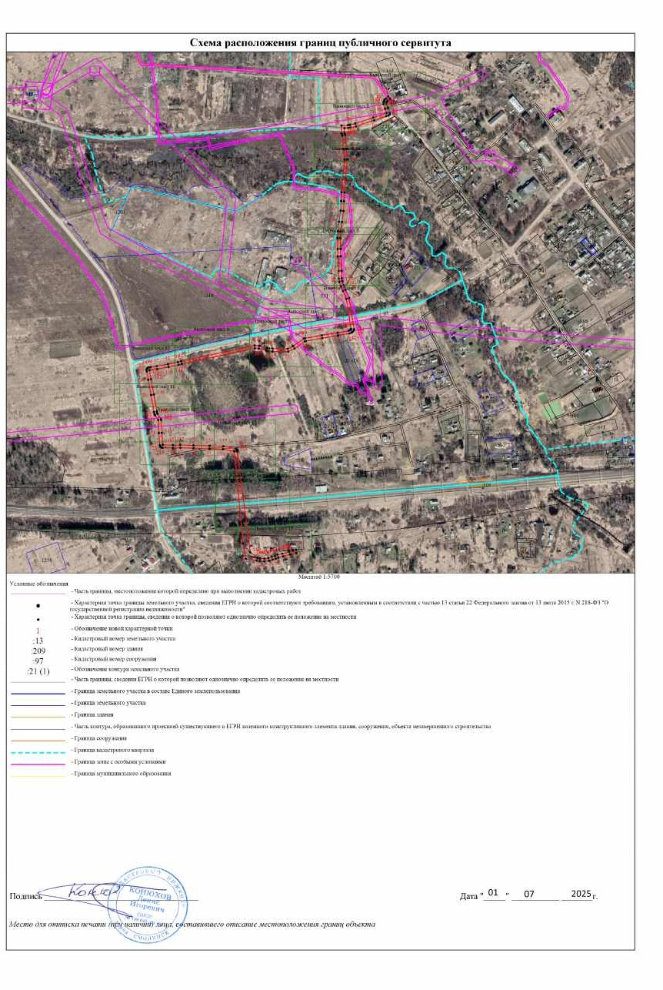

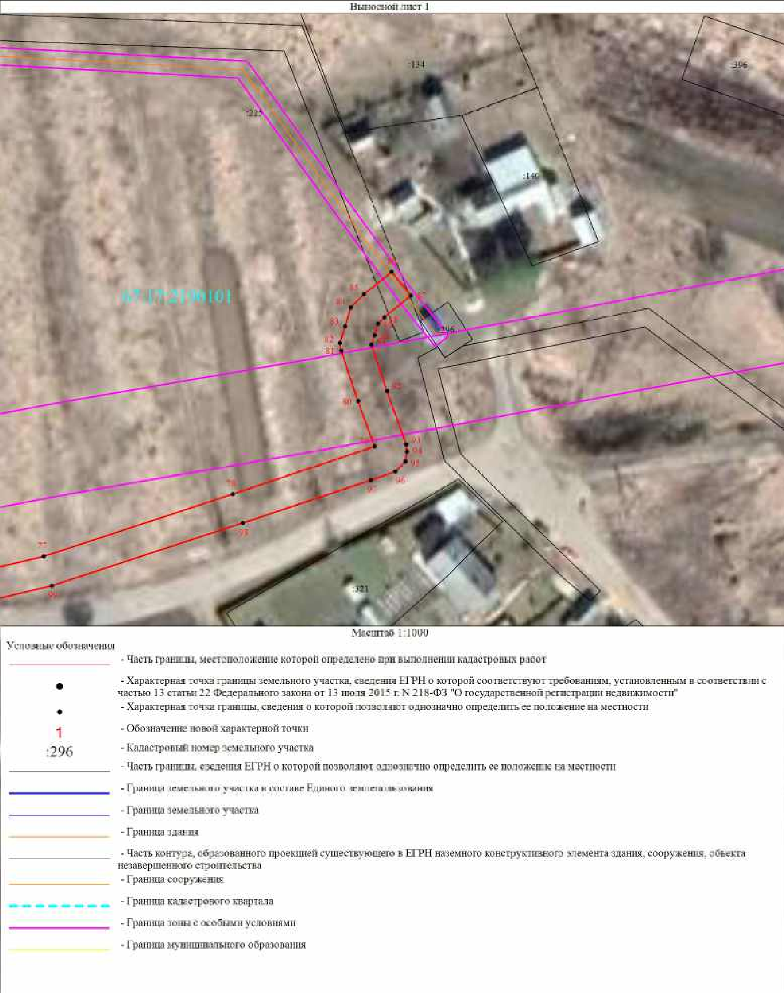

Подпись Дата " " г.

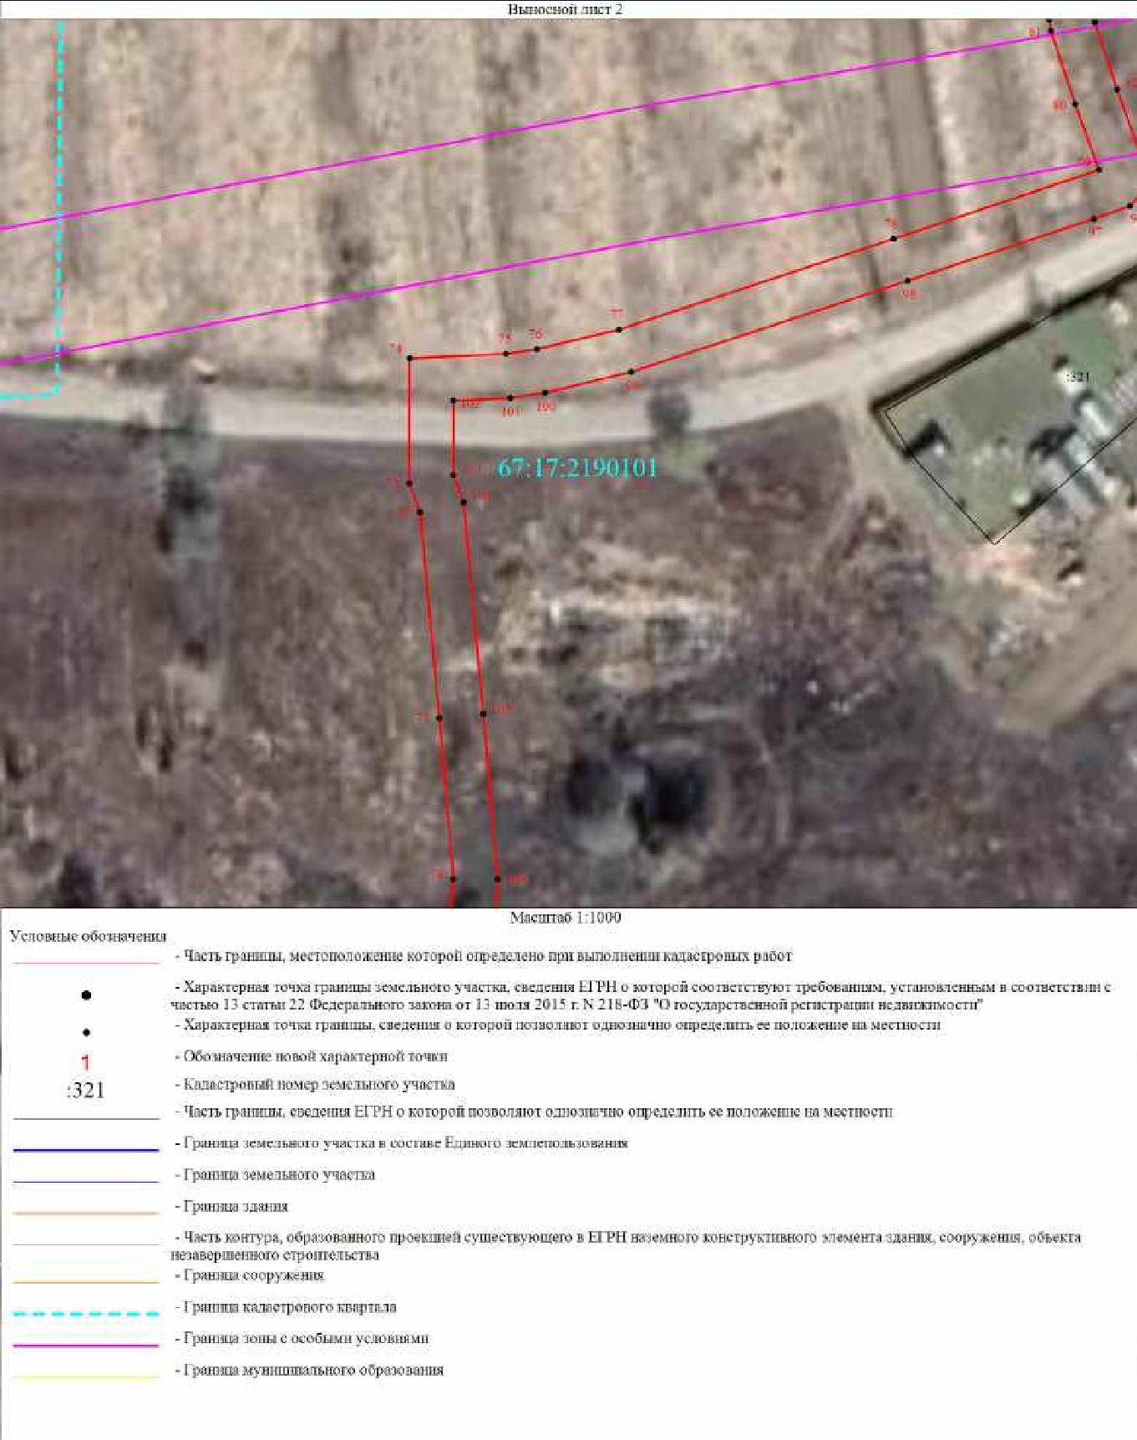

Подпись Дата " " г.

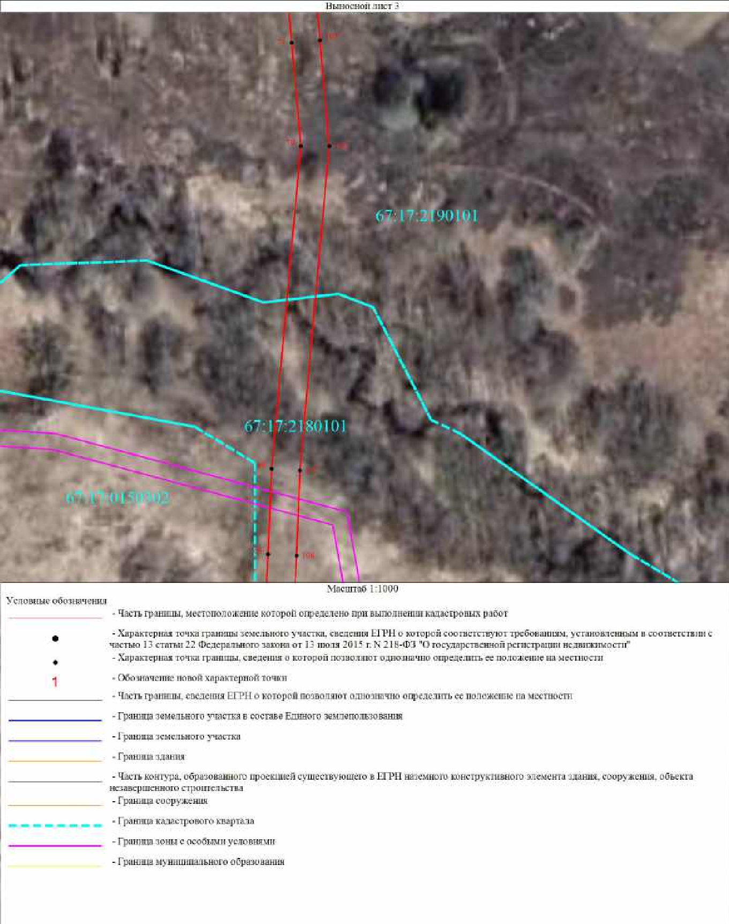

Подпись Дата " " г.

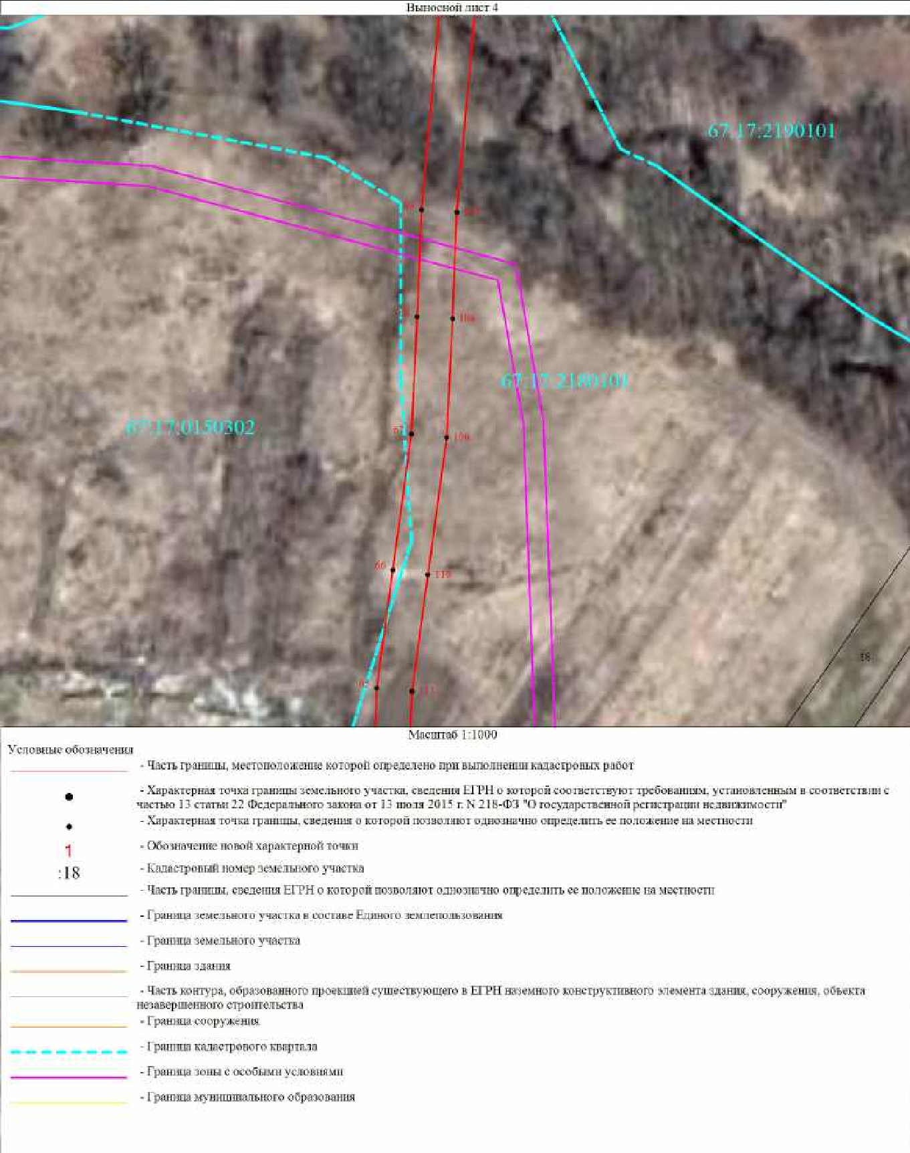

Подпись Дата " " г.

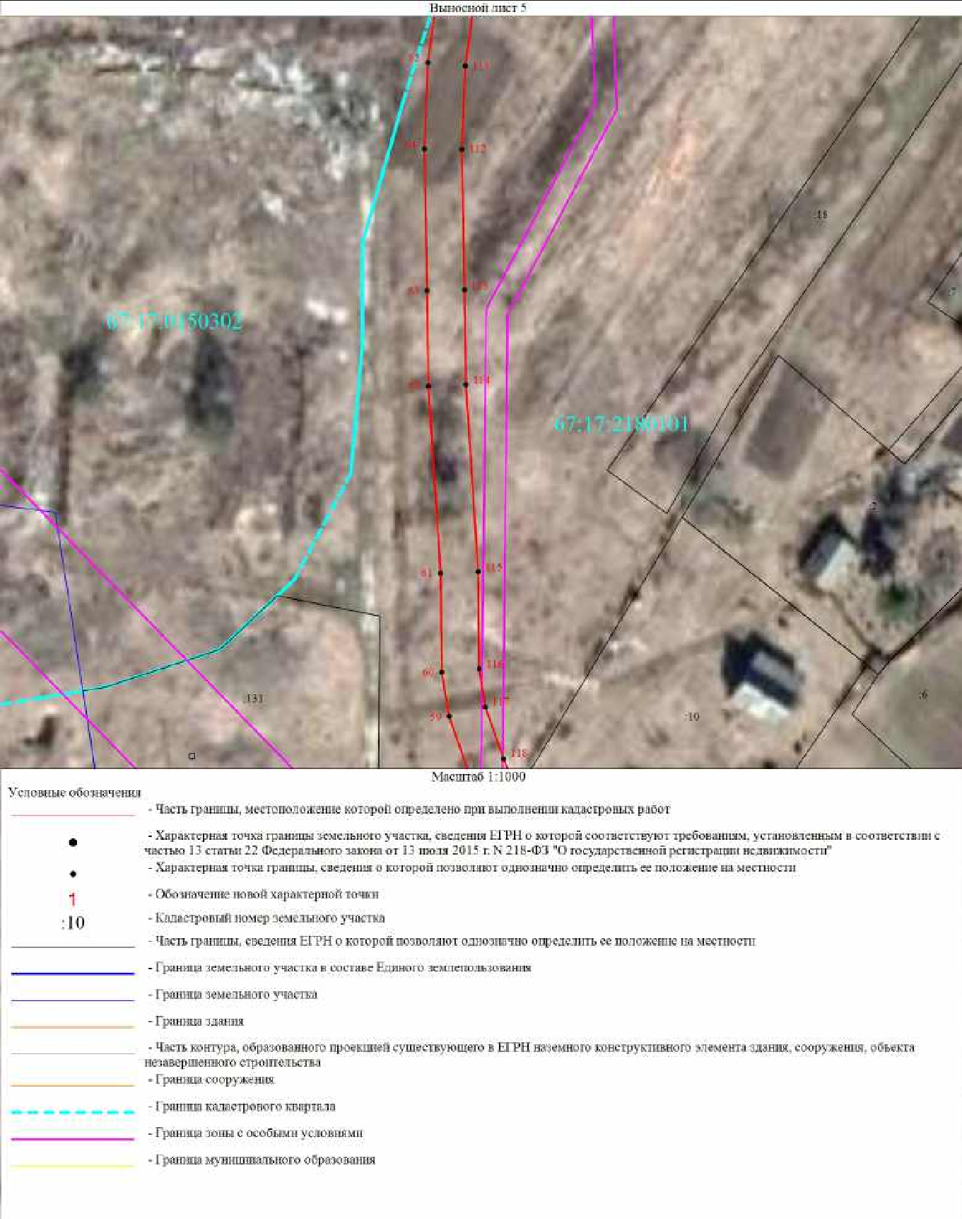

Подпись Дата " " г.

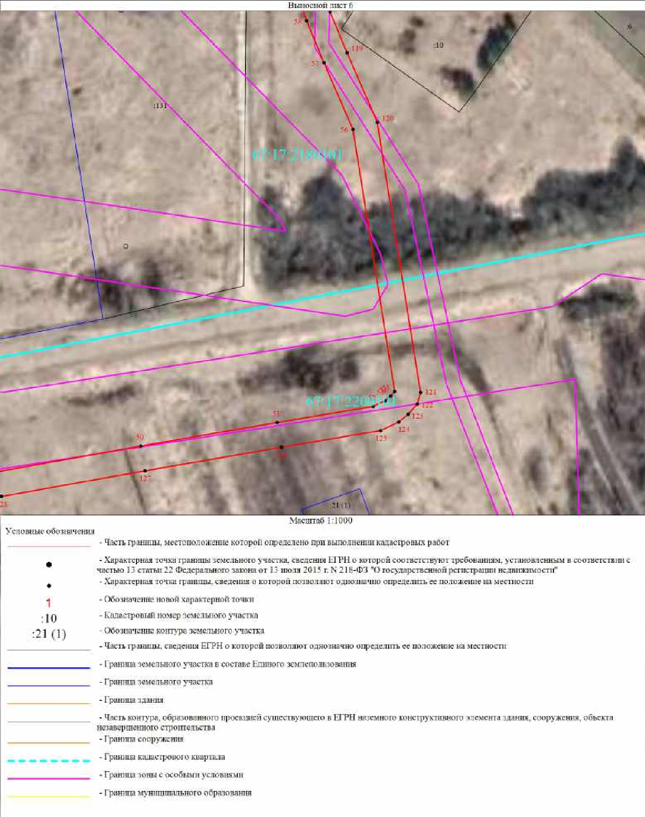

Подпись Дата " " г.

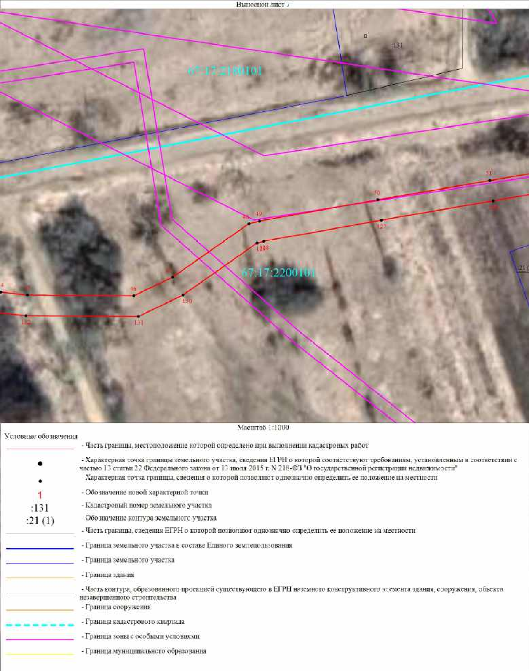

Подпись Дата " " г.

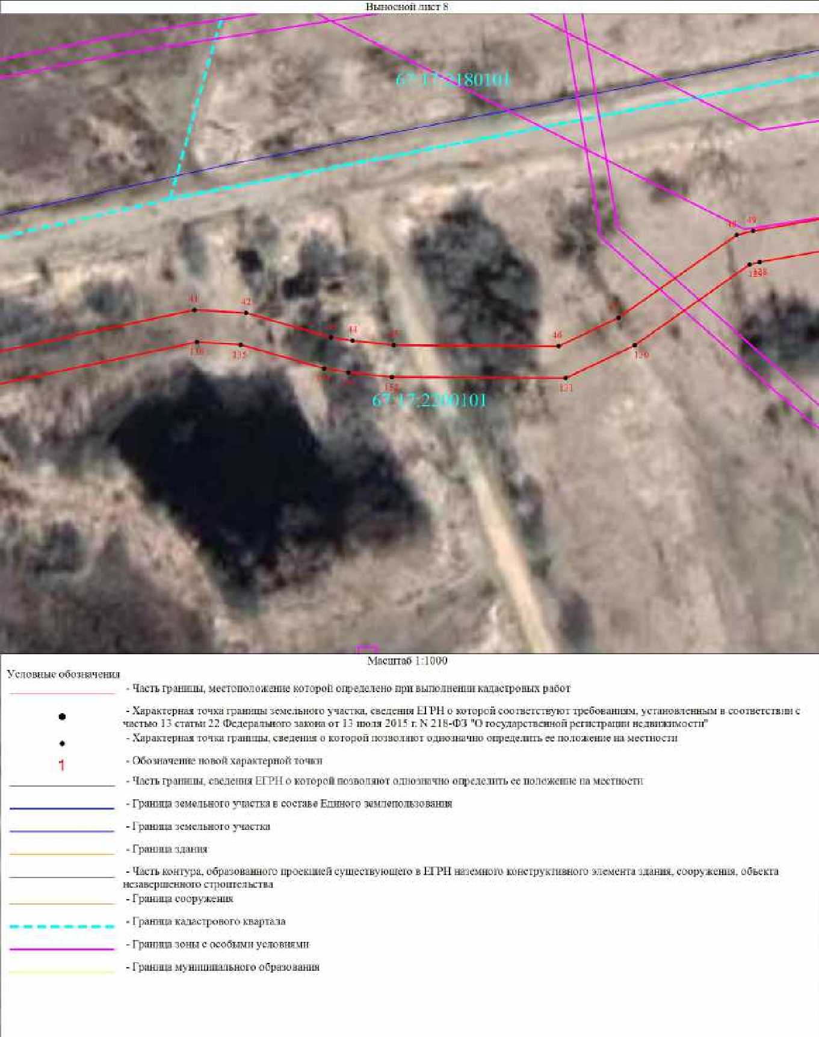

Подпись Дата " " г.

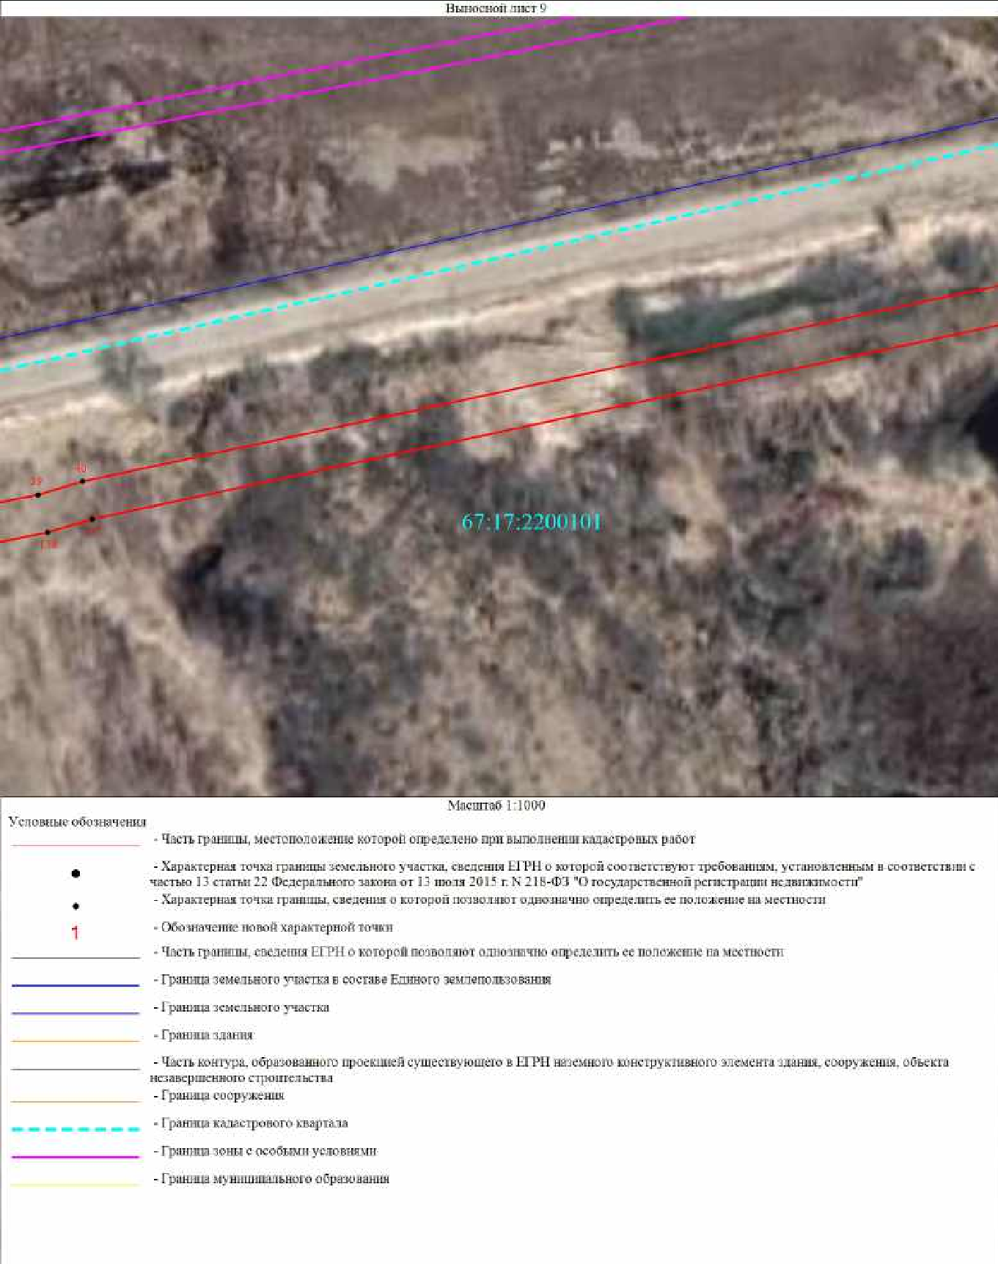

Подпись Дата " " г.

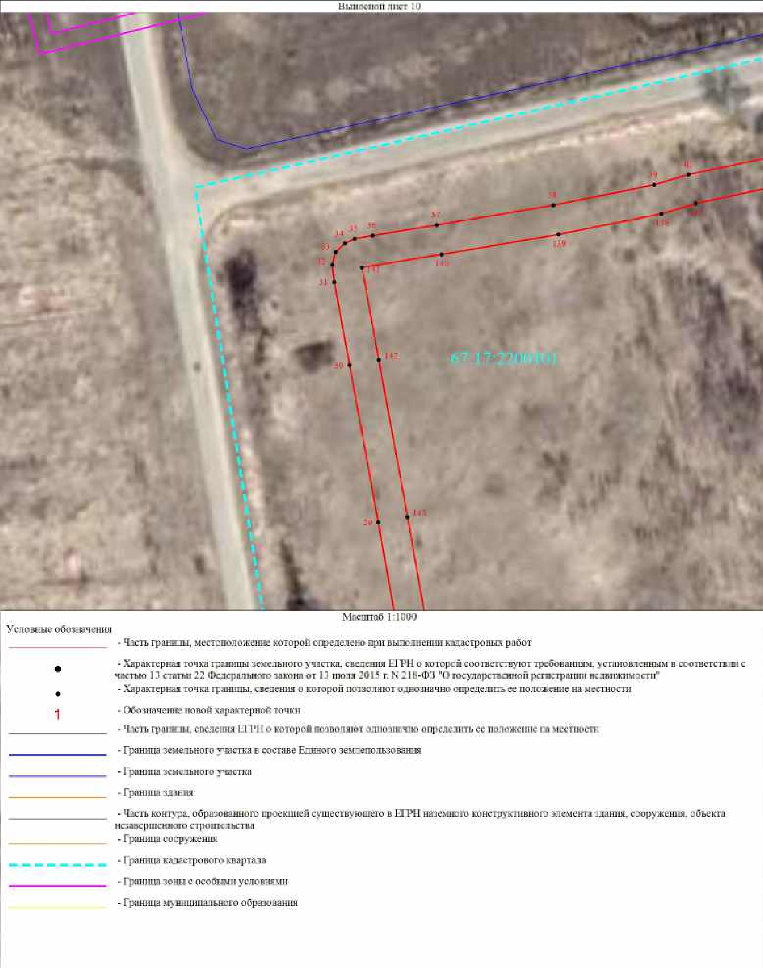

Подпись Дата " " г.

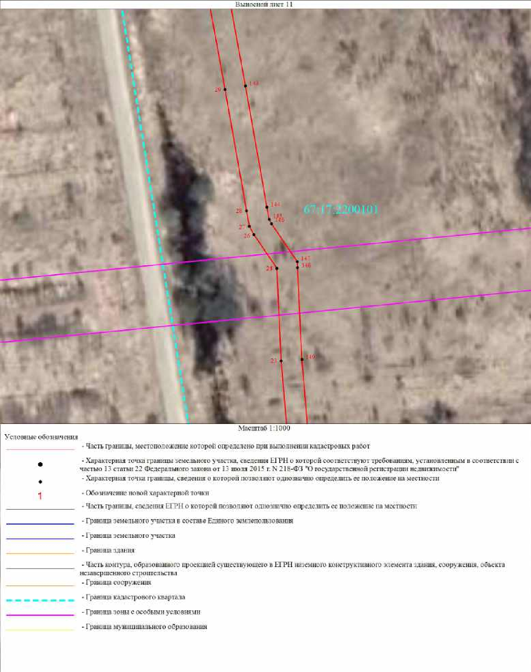

Подпись Дата " " г.

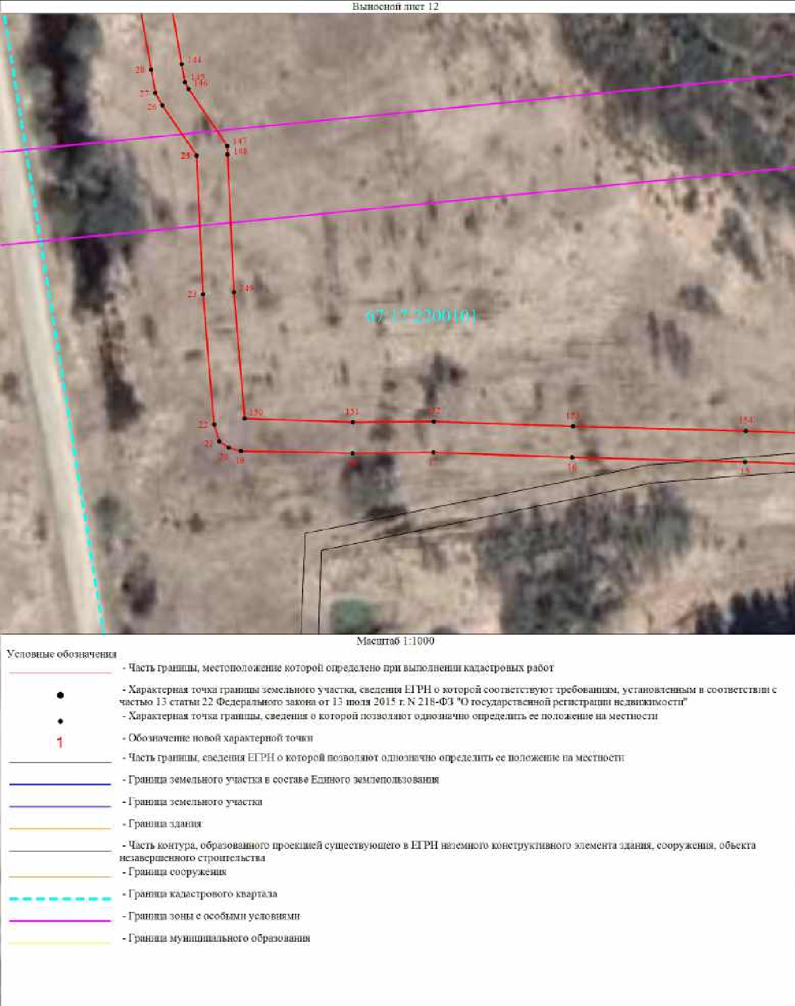

Подпись Дата " " г.

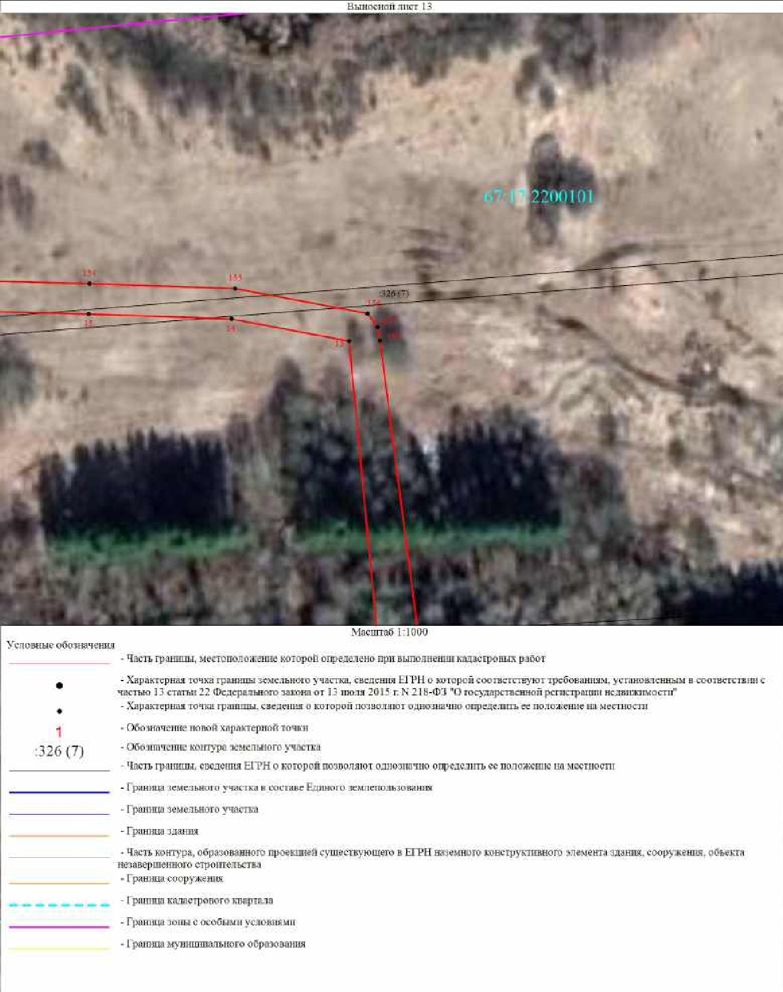

Подпись Дата " " г.

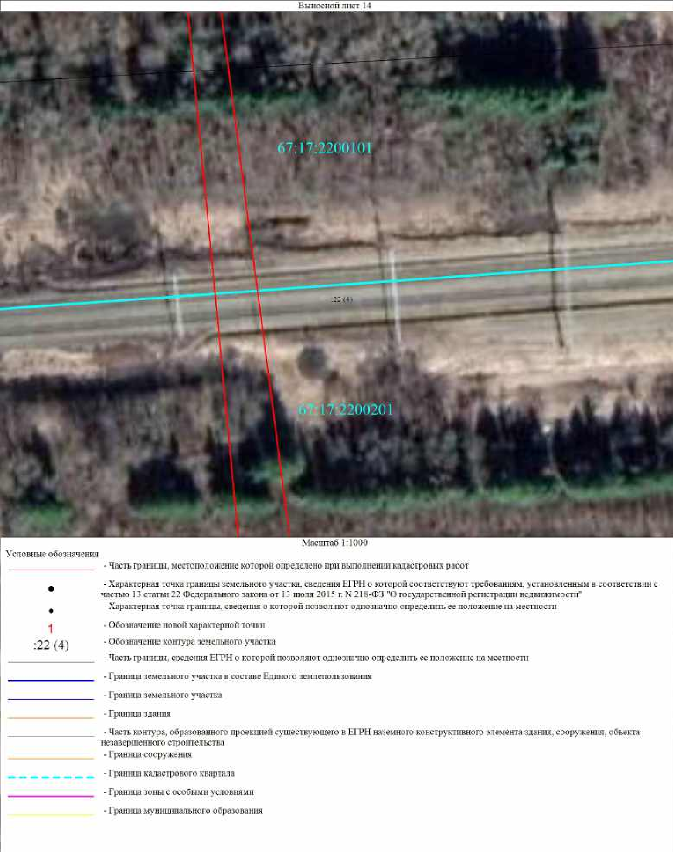

Подпись Дата " " г.

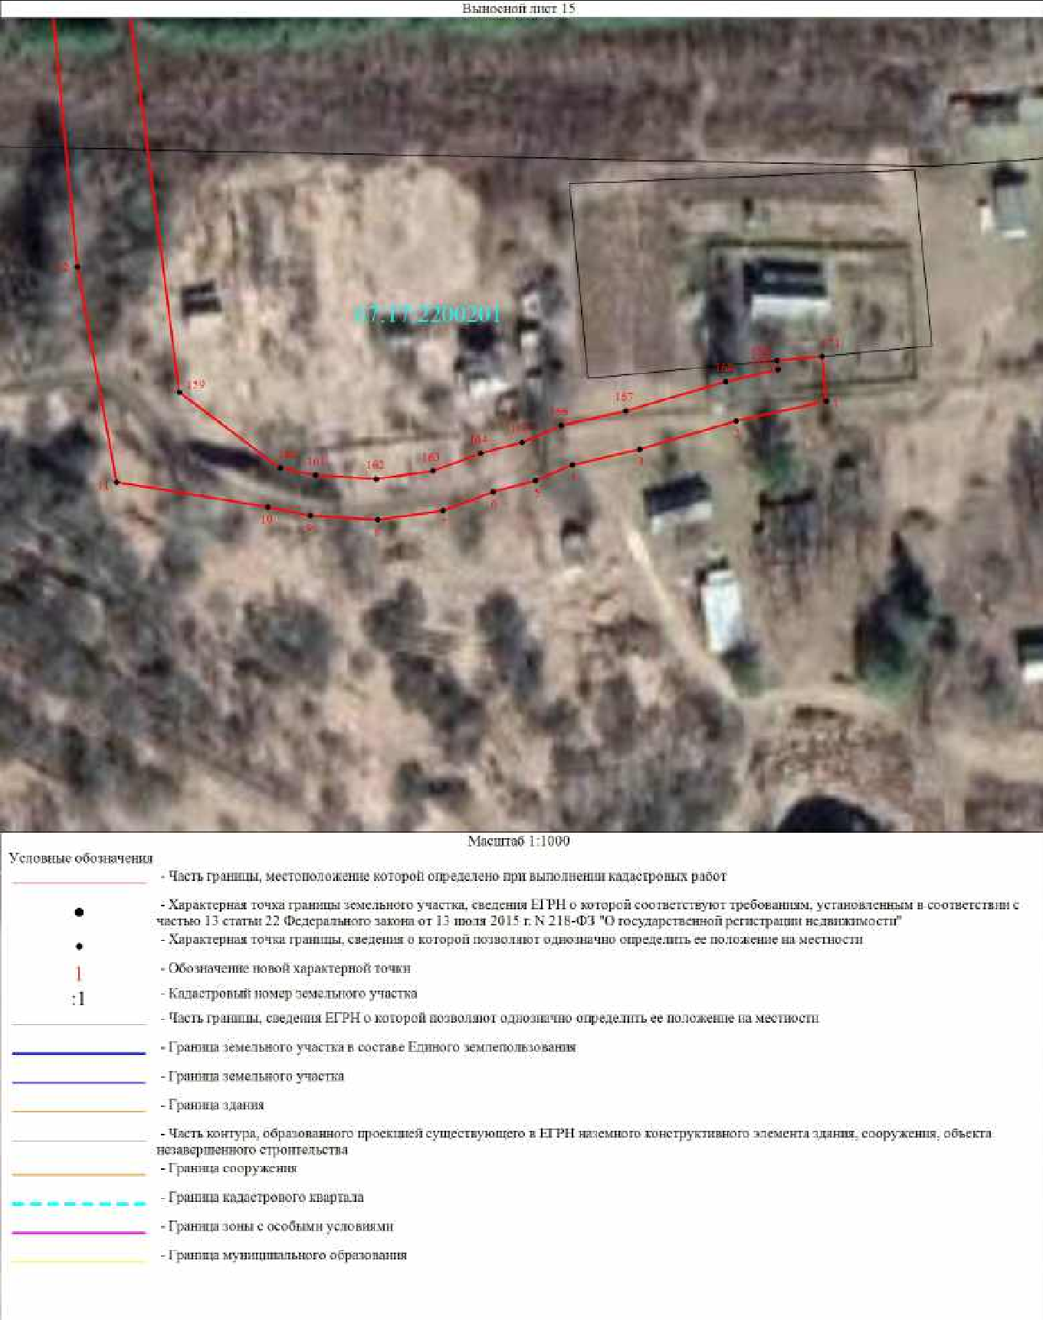

Подпись Дата " " г.

